**Конспект НОД по объемной аппликации из салфеток в старшей группе «Белокурая осенняя березка.**

Подготовила и повела воспитатель**: Науменко светлана Васильевна**

**Цель:** научить делать березку из салфетки скрученной в жгутики.

**Задачи:** Знакомить детей с новой техникой выполнения объемного изображения с помощью салфеток скрученных в жгутики. Учить скручивать салфетки в жгутики, развивать мелкую моторику рук, координацию движений, чувство формы; воспитывать интерес к познанию родной природы, терпение и усидчивость. Продолжать учить сочетать различные приёмы выполнения аппликации, применять полученные ранее знания.

**Материалы для занятия:** Иллюстрации с изображением березы. Образец аппликации из скрученных жгутов салфеток, выполненный воспитателем накануне занятия. Бумажные салфетки — белые, разрезанные на полоски и квадратики. Цветная бумага (черная). Клей ПВА (лучше, если он будет в тюбиках с узким носиком),кисти для клея или клей карандаш.

**Ход занятия.**

**Воспитатель** :Детки давайте сделаем красивый кружок и немножко поиграем.(дети стают круг и в это время раздается стук в двери).Воспитатель открывает двери.

**Воспитатель** :Ой, детки смотрите ,к нам в гости пришел Ежик(*переодетый взрослый*).Здравствуй ежик,

**Ежик**: Здравствуйте ребята, я к вам пришел за помощью, растет в нашем лесу белокурая красавица, все лето она бала веселая, шутила, с ветром песенки напевала, а сейчас с каждым дне становится все грустнее и грустнее, очень мне ее жалко, помогите мне ее развеселить.

**Воспитатель:** Милый ежик ,мы постараемся помочь твоей белокурой красавице.

**Ежик:** Тогда я побежал, а меня Ежиха уже заждалась(Ежик убегает, и по дороге теряет конверт.)

**Воспитатель:** Детки смотрите, конверт, а что же в нем? (*достает из конверта лист бумаги читает сказку и рассматривают картинки с изображением березы).*

**Сказка про осеннюю берёзку**

Автор сказки: *Ирис Ревю*

У дороги стояла одинокая берёзка. Она была маленькая, аккуратная, и листики у неё тоже были небольшие, красивой формы. А главное, что они были зелёные! Зелёный цвет берёзка любила больше всего. Зелёного цвета были трава и листва других деревьев, мох и иголки на сосне. Но наступила осень, и с листьями берёзы стали происходить чудеса. Из зелёных они превращались в жёлтые, и берёзка ничего не смогла с этим поделать. Но дальше было только хуже. Листья начали опадать, на берёзе их становилось всё меньше и меньше. Совсем загрустила белоствольная красавица. Как же я буду жить без листьев? А они всё падали и падали на землю.

(*беседа по содержанию сказки*) Ребята ,я думаю мы сможем помочь нашей березке, в лесу она одна, а давайте мы для нее смастерим подружек, белокурых красавиц, и им вместе будит веселее пережить зиму.

**Физкультминутка** **«Берёзка»**

Мы берёзку посадили,                        Выпрямиться, стоя за столом.

Мы водой её полили,                           Руки согнуть к плечам, ладонями вперёд.

И берёзка подросла,                            Потянуть руки вверх.

К солнцу ветки подняла,

А потом их наклонила                         Руки вниз, спина прямая.

И ребят благодарила.                          Поклоны головой сесть.

*(дети садятся за подготовленные столы).*

**Воспитатель** А сейчас я предлагаю вам выполнить объёмную аппликацию “Берёзка” с помощью салфеток скрученных в жгутики .

Давайте вспомним, из каких частей состоит дерево? (ствол, ветки, листья, корни).

А сейчас давайте с вами рассмотрим образец работы.

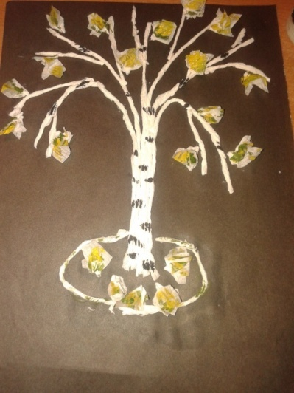 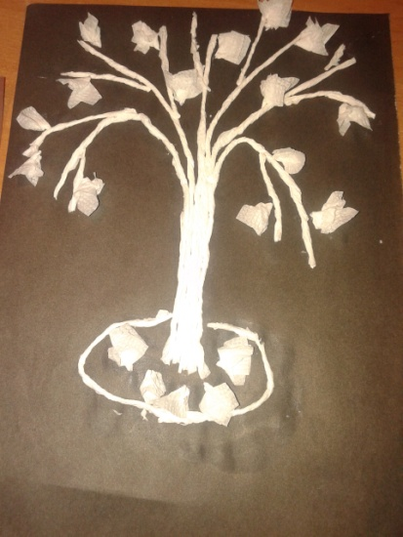

Как выполнена стволы и ветки березы? (полоска салфетки скручена жгутом ) - Обратите внимание на то, что скручивать надо плотно, чтобы потом салфетка не раскрутилась (показ техники скручивания) . - Маленькие веточки, идущие от основной ветки, также скручены жгутом .

**Воспитатель:** сначала мы скрутим в жгутики все голосочки, которые лежат в ваших тарелочках, а потом по трафарету будим намазывать клеем и выкладывать жгутики на бумагу. Приклеиваем жгутики на стволе рядом друг с другом. А сейчас возьмите голосочки салфеток и попробуем скрутить их в жгутики. Чтобы ручки хорошо скручивали жгутики, нам с вами нужно их размять .

**Пальчиковая гимнастика** - **"Берёзка".**   
Падали листочки осенью с берёзки (загибаем пальчики).   
Зимушка снежинки вешала на ветки (смыкаем поочерёдно пальчики большой и указательный, большой и средний и т.д.).   
А весною почки лопались на ветках (хлопают в ладоши).   
Угощала соком белая берёзка (ручки в горсть - "пьём").   
Летом зеленели листья на берёзе.   
Укрывая деток от летнего зноя (закрывают ладонями голову).

**Практическая часть.** Самостоятельное выполнение работы.

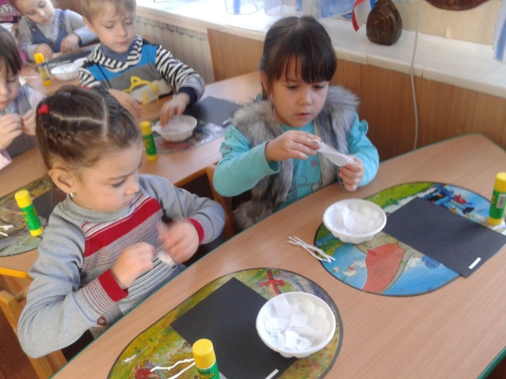 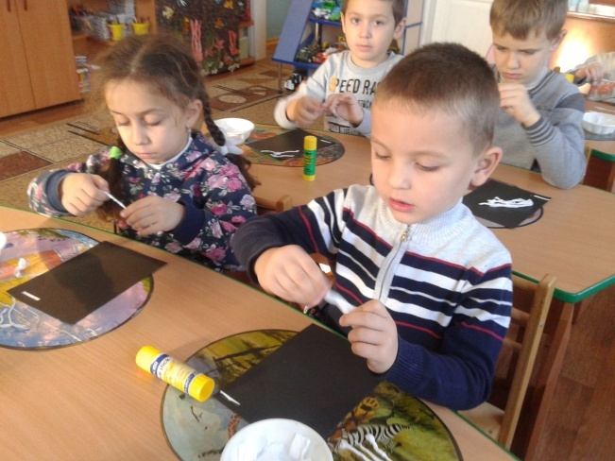

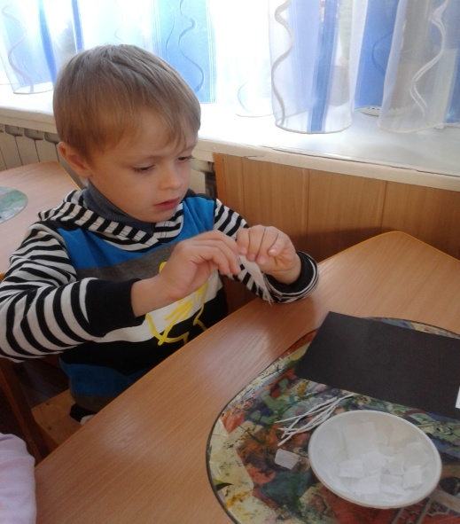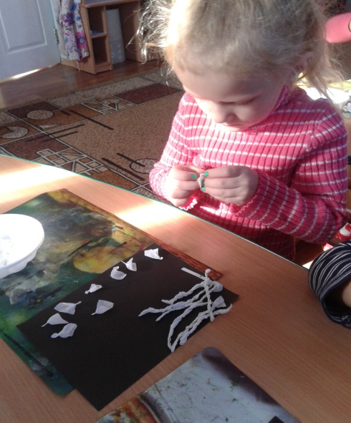

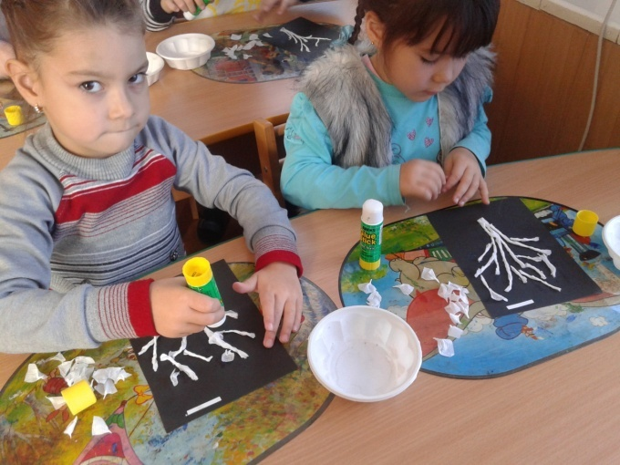 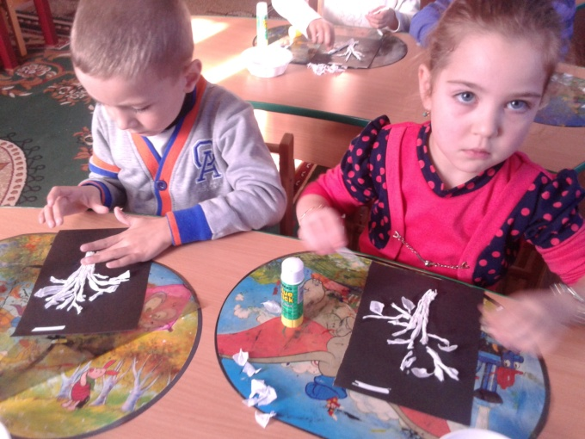

**Поведение итогов. Анализ детских работ.**

— Чем мы сегодня занимались?

— С какой новой техникой познакомились?

— Ваши работы мы передадим Ежику и в лесу вырастет «Берёзовая роща»и березка перестанет грустить. Все молодцы!